
iglesiasymineria

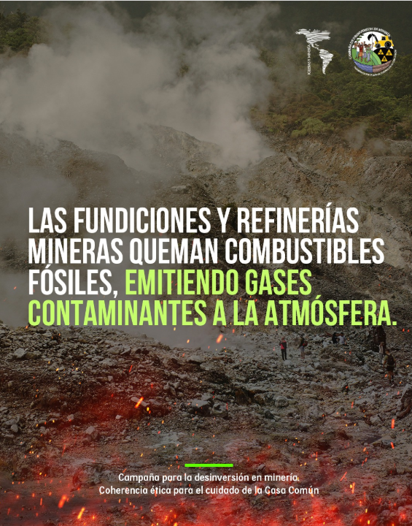

Las fundiciones mineras es donde se produce gran parte de la contaminación. Su funcionamiento ocasiona grandes problemas ambientales y sociales. Estos son algunos:
🔘 Impactos ambientales
▪️Emisión de gases contaminantes: dióxido de azufre (SO₂), dióxido de carbono (CO₂), partículas y metales pesados que contaminan el aire y contribuyen al cambio climático y la lluvia ácida.
▪️Contaminación del agua: residuos líquidos con metales tóxicos se filtran a los ríos y acuíferos.
▪️Residuos sólidos peligrosos: como escorias con metales pesados que afectan suelo y agua.
▪️Alto consumo energético: uso intensivo de energía (frecuentemente de origen fósil) que aumenta la huella de carbono.
▪️Daño a ecosistemas: degradación del entorno natural por calor, polvo y contaminantes.
🔘 Impactos sociales
▪️Problemas de salud: enfermedades respiratorias, neurológicas y cáncer en comunidades cercanas por exposición a contaminantes.
▪️Conflictos y desplazamiento: instalación de plantas en territorios rurales o indígenas genera despojo y tensiones sociales.
▪️Condiciones laborales riesgosas: exposición a altas temperaturas y químicos peligrosos con poca protección para los trabajadores.
▪️Pérdida de medios de vida: contaminación afecta agricultura, pesca y ganadería, dañando la economía local.
#NoexisteMineriaResponsable #NoMineria #Nomining

